附件1

2022年广州市青少年校园足球夏令营

活动名额分配表

|  |  |  |  |
| --- | --- | --- | --- |
| 组别 | 选派单位 | 选派名额 | 总人数 |
| （位置不重复） |
| 小学男子甲组 | 广州市番禺区小谷围街穗石小学 | 4名 | 84名 |
| 广州市海珠区后乐园街小学 | 4名 |
| 华南理工大学附属实验学校 | 4名 |
| 广州石化小学 | 4名 |
| 广州市天河区高塘石小学 | 4名 |
| 广州市白云区南村小学 | 4名 |
| 广州市海珠区江南新村第二小学 | 4名 |
| 广州市越秀区黄花小学 | 4名 |
| 各区教育局（11个区） | 每区4名，合计44名 |
| 全国青少年校园足球试点县区（海珠、天河） | 每区4名，合计8名 |
| 小学男子乙组 | 各区教育局（11个区） | 每区4名，合计44名 | 52名 |
| 全国青少年校园足球试点县区（海珠、天河） | 每区4名，合计8名 |
| 小学女子甲组 | 广州市海珠区聚德西路小学 | 4名 | 84名 |
| 广州市黄埔区新港小学 | 4名 |
| 广州市荔湾区双桥学校 | 4名 |
| 广州市白云区人和第二小学 | 4名 |
| 广州市天河区高塘石小学 | 4名 |
| 广州市白云区鹤边镇泰小学 | 4名 |
| 广州天河区华融小学 | 4名 |
| 广州市番禺执信中学附属小学 | 4名 |
| 各区教育局（11个区） | 每区4名，合计44名 |
| 全国青少年校园足球试点县区（海珠、天河） | 每区4名，合计8名 |
| 小学女子乙组 | 各区教育局（11个区） | 每区4名，合计44名 | 52名 |
| 全国青少年校园足球试点县区（海珠、天河） | 每区4名，合计8名 |
| 小学混合组 | 广州市天河区高塘石小学 | 4名 | 84名 |
| 广州市华侨外国语学校 | 4名 |
| 广州市天河区渔沙坦小学 | 4名 |
| 广州市番禺区天誉小学 | 4名 |
| 广州市南沙区实验小学 | 4名 |
| 广州市增城区新塘镇群星小学 | 4名 |
| 广州市番禺区市桥北城小学 | 4名 |
| 广州市黄埔区沙步小学 | 4名 |
| 各区教育局（11个区） | 每区4名，合计44名 |
| 全国青少年校园足球试点县区（海珠、天河） | 每区4名，合计8名 |
| 初中男子甲组 | 广州市玉岩中学 | 4名 | 84名 |
| 广州市执信中学 | 4名 |
| 广州第五中学 | 4名 |
| 广州市第八十九中学 | 4名 |
| 广州第一中学 | 4名 |
| 广东实验中学 | 4名 |
| 广州五中滨江学校 | 4名 |
| 广东实验中学附属天河学校 | 4名 |
| 各区教育局（11个区） | 每区4名，合计44名 |
| 全国青少年校园足球试点县区（海珠、天河） | 每区4名，合计8名 |
| 初中男子乙组 | 广州第一一七中学 | 4名 | 84名 |
| 广州市第五中学 | 4名 |
| 广州市第一中学 | 4名 |
| 广州第八十九中学 | 4名 |
| 广州市真光中学初中部 | 4名 |
| 广州市荔湾区真光实验学校 | 4名 |
| 广州市执信中学 | 4名 |
| 广州市黄埔区玉岩实验学校 | 4名 |
| 各区教育局（11个区） | 每区4名，合计44名 |
| 全国青少年校园足球试点县区（海珠、天河） | 每区4名，合计8名 |
| 初中女子甲组 | 广州市第七中学实验学校 | 4名 | 84名 |
| 广州市南武中学 | 4名 |
| 中国教育科学研究院荔湾实验学校 | 4名 |
| 广州市黄埔区新港中学 | 4名 |
| 广州市真光中学初中部 | 4名 |
| 广州市南沙榄核第二中学 | 4名 |
| 广州第一一七中学 | 4名 |
| 广州市花都区花东镇联安中学 | 4名 |
| 各区教育局（11个区） | 每区4名，合计44名 |
| 全国青少年校园足球试点县区（海珠、天河） | 每区4名，合计8名 |
| 初中女子乙组 | 各区教育局（11个区） | 每区4名，合计44名 | 52名 |
| 全国青少年校园足球试点县区（海珠、天河） | 每区4名，合计8名 |
| 高中男子甲组 | 广州市第五中学 | 4名 | 88名 |
| 广州市玉岩中学 | 4名 |
| 广东广雅中学 | 4名 |
| 广州市真光中学 | 4名 |
| 广州市第一中学 | 4名 |
| 广州市培正中学 | 4名 |
| 广州市旅游商务职业学校 | 4名 |
| 广州市番禺区新造职业技术学校 | 4名 |
| 各区教育局（11个区）、广州教育学会中职体育教学研究专业委员会 | 每区、协会各4名，合计48名 |
| 全国青少年校园足球试点县区（海珠、天河） | 每区4名，合计8名 |
| 高中男子乙组 | 各区教育局（11个区）、广州教育学会中职体育教学研究专业委员会 | 每区、协会各4名，合计48名 | 56名 |
| 全国青少年校园足球试点县区  （海珠、天河） | 每区4名，合计8名 |
| 高中女子甲组 | 广州市南武中学 | 4名 | 88名 |
| 广州市真光中学 | 4名 |
| 广东番禺中学 | 4名 |
| 广州市番禺区象贤中学 | 4名 |
| 广州科学城中学 | 4名 |
| 广东第二师范学院番禺附属中学 | 4名 |
| 广州市花都区第一中学 | 4名 |
| 广州市第二中学 | 4名 |
| 各区教育局（11个区）、广州教育学会中职体育教学研究专业委员会 | 每区、协会各4名，合计48名 |
| 全国青少年校园足球试点县区（海珠、天河） | 每区4名，合计8名 |
| 高中女子乙组 | 各区教育局（11个区）、广州教育学会中职体育教学研究专业委员会 | 每区、协会各4名，合计48名 | 56名 |
| 全国青少年校园足球试点县区（海珠、天河） | 每区4名，合计8名 |

附件2

2022年广州市青少年校园足球

夏令营活动报名表

|  |  |  |  |  |  |
| --- | --- | --- | --- | --- | --- |
| 单位： | | 营区：小学/初中/高中（勾选） | | 组别:男子/女子（勾选） | |
| 领队姓名： | | 手机号： | | 工作单位、职务： | |
| 姓 名 | 姓 名 | | 姓 名 | 姓 名 | 姓 名 |
| 电子版照片 | 电子版照片 | | 电子版照片 | 电子版照片 | 电子版照片 |
| （出生年月） | （出生年月） | | （出生年月） | （出生年月） | （出生年月） |
| （身份证号） | （身份证号） | | （身份证号） | （身份证号） | （身份证号） |
| （细化组别） | （细化组别） | | （细化组别） | （细化组别） | （细化组别） |
| （场上位置） | （场上位置） | | （场上位置） | （场上位置） | （场上位置） |
| 姓 名 | 姓 名 | | 姓 名 | 姓 名 | 姓 名 |
| 电子版照片 | 电子版照片 | | 电子版照片 | 电子版照片 | 电子版照片 |
| （出生年月） | （出生年月） | | （出生年月） | （出生年月） | （出生年月） |
| （身份证号） | （身份证号） | | （身份证号） | （身份证号） | （身份证号） |
| （细化组别） | （细化组别） | | （细化组别） | （细化组别） | （细化组别） |
| （场上位置） | （场上位置） | | （场上位置） | （场上位置） | （场上位置） |

注: 1.每个营区可派男、女领队各1人。

2.服装和足球鞋自备（不得带有显示所属学校、县区、地市或单位的文字或标识）；

3.“细化组别”顺序填写“男（女）子甲组/男（女）子乙组/混合组”。

单位公章

年 月 日

附件3

2022年广州市青少年校园足球夏令营活动运动员统计表

区教育局/学校（公章）：

|  |  |  |  |  |  |  |  |
| --- | --- | --- | --- | --- | --- | --- | --- |
| 序号 | 组别 | 位置 | 姓名 | 出生年月 | 身份证号码 | 所在学校及年级 | 联系电话 |
|  |  |  |  |  |  |  |  |
|  |  |  |  |  |  |  |  |
|  |  |  |  |  |  |  |  |
|  |  |  |  |  |  |  |  |
|  |  |  |  |  |  |  |  |
|  |  |  |  |  |  |  |  |
|  |  |  |  |  |  |  |  |

领队签字：

年 月 日

附件4

2022年广东省青少年校园足球夏令营

最佳阵容选拔测试办法与标准

一、小学组

（一）非守门员技术能力测试办法

小学组非守门员技术能力测试方案主要包括三角传球 测试和运球绕杆射门测试，满分 105 分。其中，三角传球测试项目各组别测试场地和评分标准根据本组营员身心特点 及 2020 年测试数据拟定（50 分）；运球绕杆射门测试项目（55 分），其中，绕杆速度（50 分）和射门（5 分）。两项测试成绩总和的 50％，为最终技术测试成绩。

1.三角传球测试

（1）测试场区

小学组三角传球测试的场区为等边三角形，各顶点处放置一个反弹板，如图 1 所示。其中，小学男子组的测试场区为边长 12m 的等边三角形，小学女子组测试场区为边长 10m 的等边三角形，小学混合组测试场区为边长 8m 的等边三角形。

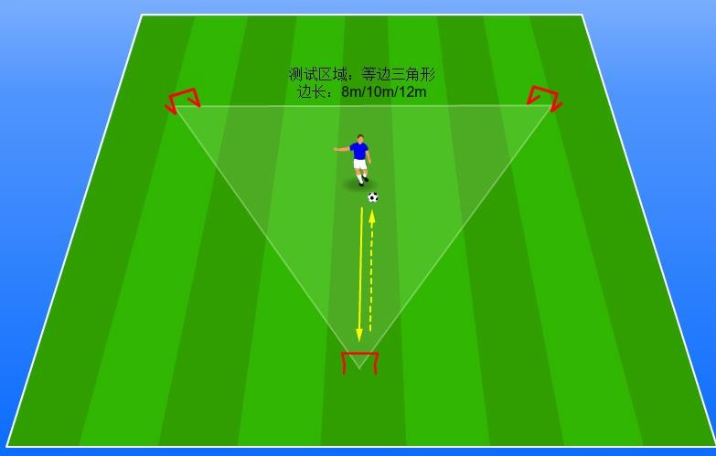

图 1 小学组三角传球测试场区示意图

（2）测试流程

①球员从场地中间准备开始测试。

②球员听到“滴”声后从场地中间开始传球，将球传至亮灯一侧挡板处。

③球员接回弹球后传至下一个“亮灯”挡板处； 球员需在规定时间内，尽可能多地完成传接球。

（3）测试要求

在三角传球测试中，如果出现传球未击中挡板，测试者需自行运球回到规定区域内，继续进行测试。整个测试过程中，不允许用手触球，否则成绩无效；该测试每人 2 次测

试机会，每次测试时间为 30 秒，取最好成绩。

（4）评分标准

小学组三角传球测试的评分标准如表 1 所示。

表 1 小学组三角传球测试评分标准

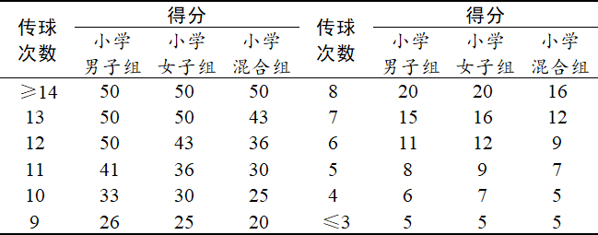

2.运球绕杆射门测试

（1）测试场区

小学组运球绕杆射门的场区如图 2 所示。

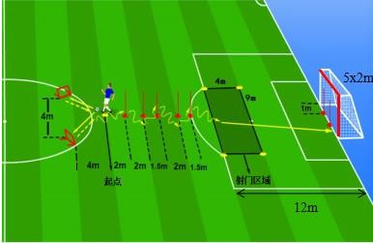

图 2 小学组运球绕杆射门测试场区示意图

（2）测试流程

球员从起点处开始测试；球员完成左右两次挡板传球后接球转身；球员接球转身后运球绕杆，在规定区域内完成射门；射门区域如图中阴影区域所示。

（3）测试要求

①如果出现传球未击中挡板，测试者需自行运球回到规定区域内，继续进行测试。整个测试过程中，不允许用手触球，否则成绩无效。

②测试过程中不能漏杆，球和身体可触碰标志杆， 但不能碰倒，否则成绩无效。

③若测试者射门时，球不在规定射门区域内，则此次射门结果无效；射入球门两侧标志杆摆放区域得 5 分，中间得 2 分，未射入球门不得分；球未射中门框按速度计分。

④每人 2 次测试机会，取最好成绩。

（4）评分标准

小学组运球绕杆射门测试的评分标准如表2、表3、表4所示。

表 2 小学男子组运球绕杆射门测试评分标准

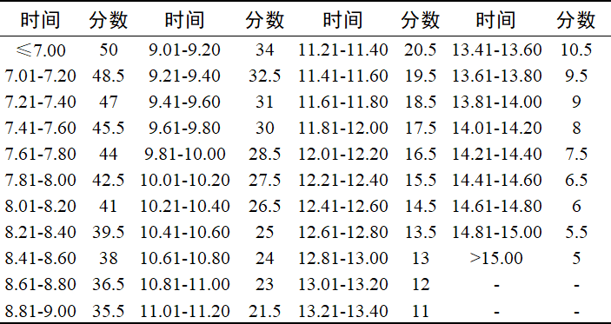

表 3 小学女子组运球绕杆射门测试评分标准

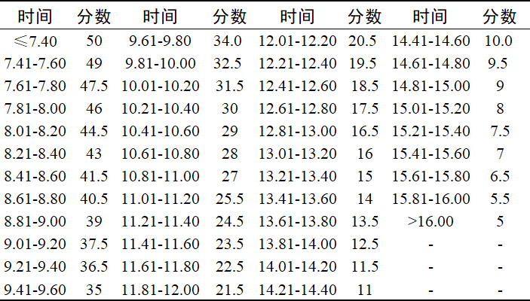

表 4 小学混合组运球绕杆射门测试评分标准

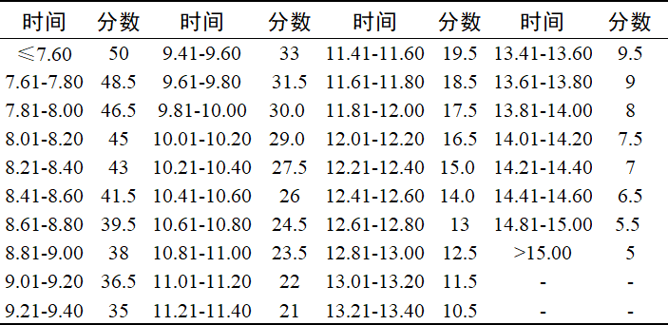

（二）守门员技术能力测试方案

小学组守门员技术能力测试方案主要包括三角传球测试和守门员扑接球测试，两项测试成绩总和的 50％，为最终技术测试成绩。小学组不同组别守门员的技术测试方法一致， 小学混合组采用 5 人制球门和罚球区测试。小学其他组均采用 8 人制球门和罚球区测试。

1.三角传球测试

小学组各组别守门员三角传球测试与非守门员的测试完全相同，在此不再赘述。

2.守门员扑接球测试

（1）测试场区

小学组守门员扑接球测试场区如图 3、4 所示。

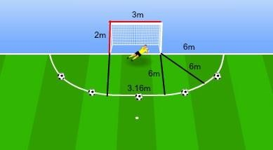

图 3 小学混合组守门员扑接球测试场区示意图

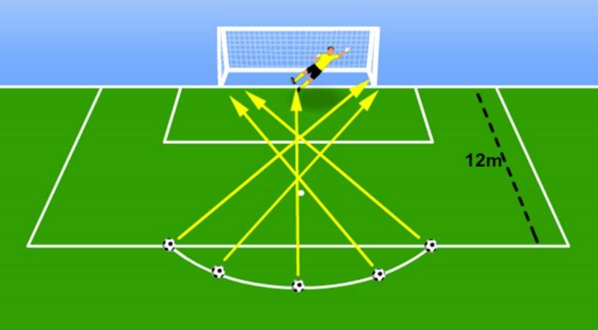

图 4 小学组守门员(除混合组)扑接球测试场区示意图

（2）测试流程

守门员站在球门线上，准备扑接 5 次来自罚球弧线上、射中球门的有效射门球（含地滚球、半高球、高球以及需要倒地扑救的球）；每次扑接球满分为 10 分；专家组根据评分标准对守门员扑接球动作进行主观技术评价。

（3）测试要求

若射门未在球门范围内，则增加 1 次射门，直到射门在球门范围内；该测试每人 1 次机会。

（4）评分标准

小学组守门员扑接球测试的评分标准如表 5 所示。

表5 小学组守门员接球测试评分标准

|  |  |
| --- | --- |
| 等级（分值范围） | 评分标准 |
| 优（50~40.1分） | 技术动作规范，动作运用合理，选位意识好，身体移动快速、协调。 |
| 良（40~25.1分） | 技术动作规范，动作运用较合理，选位意识好，身体移动快速、协调。 |
| 中（25~10.1分） | 技术动作基本规范，动作运用较合理，选位意识尚可，身体移动较快、较协调。 |
| 差（10分及以下） | 技术动作不规范，动作运用不合理，选位意识较差，身体移动较慢不协调。 |

二、初中组

（一）非守门员技术能力测试办法

初中组非守门员技术能力测试方案为综合技术能力测试，是可以考查球员速度、带球跑、运球变向、传接球、射门、速度耐力等多种专项技术和身体素质的综合测试方案， 满分为 110 分。

1.测试场区

初中男子组和初中女子组综合技术能力测试的场区分 别如图 1 和图 2 所示，测试路线示意图如图 3 所示。

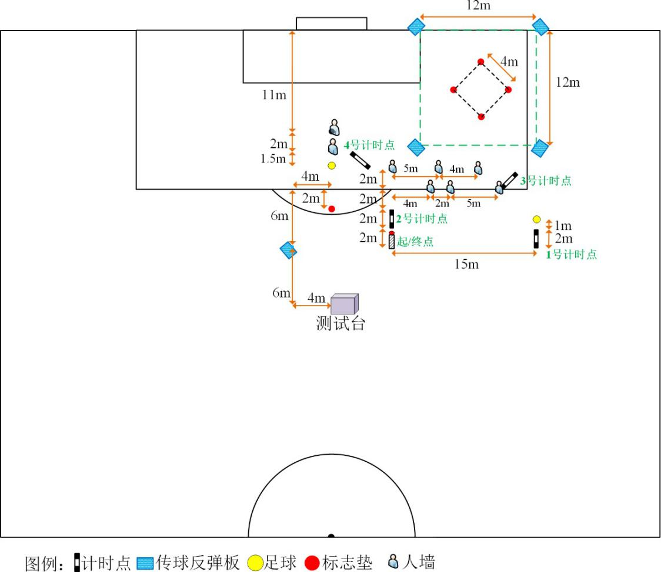

图 1 初中男子组综合技术能力测试场区示意图

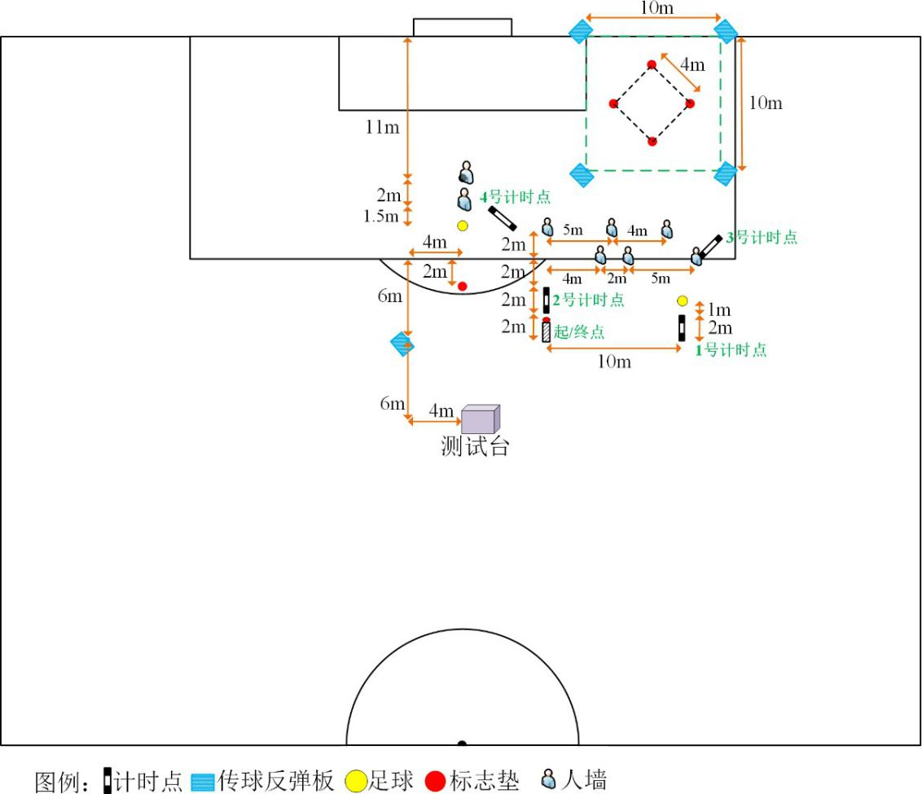

图 2 初中女子组综合技术能力测试场区示意图

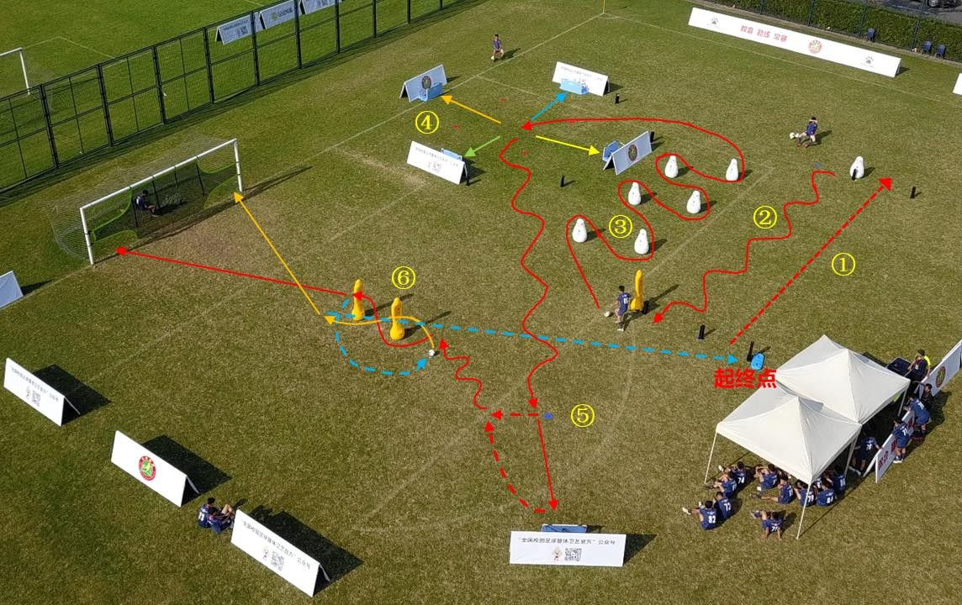

图 3 初中组综合技术能力测试路线示意图

2.测试流程

（1）球员从起点处拍按开关后开始计时。

（2）首先进行无球冲刺跑测试，穿过计时点。

（3）拿球后进行直线带球跑测试，穿过计时点。

（4）进行运球变向测试，穿过计时点。

（5）在规定的 4m*4m 传球区域内，按照反弹板顺序（或指示灯亮灭）进行传接球测试，共传接 4 次后运球穿过计时点。

（6）运球前进，在规定位置之前，向反弹板传球，然后接空中球。

（7）接空中球后进行射门测试（左右脚各 1 次）；射门测试结束后，冲刺返回起点，按下开关，结束测试。

3.测试要求

（1）测试过程中，凡是未按指定路线穿过计时点，成绩均无效。

（2）运球变向测试中不能漏桶，球和身体可触碰标志桶， 但不能碰倒，否则成绩无效。

（3）传接球测试中，必须在规定区域内传球，接球区域不限。若未在规定区域内传球，需重新运球回到区域内，再次向同一反弹板传球。若传球未击中反弹板，需运球回到规定区域内，再次向同一反弹板传球，直到击中。

（4）每射入一球得 5 分，射中目标布得 2 分，未射中球门范围内不得分；整个测试不允许用手触球，否则成绩无效； 每人 2 次测试机会，取最好成绩。

4.评分标准

初中各组别综合技术能力测试的评分标准分别如表 1 至表 4 所示。

表 1 初中男子甲组综合技术测试评分标准

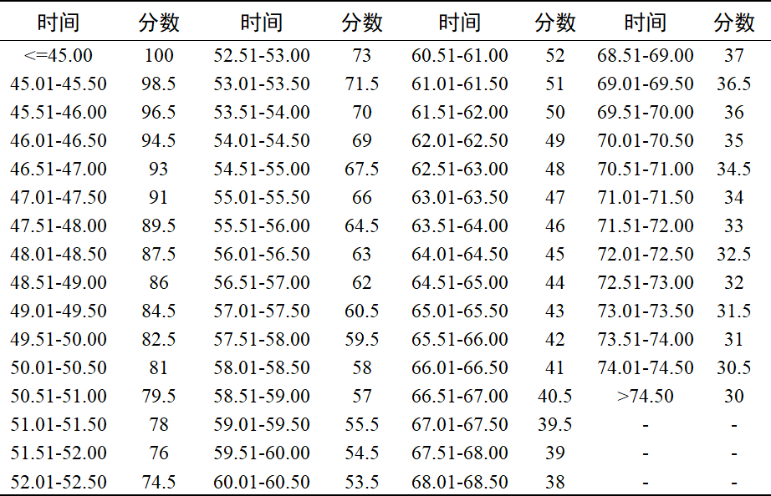

表 2 初中男子乙组综合技术测试评分标准

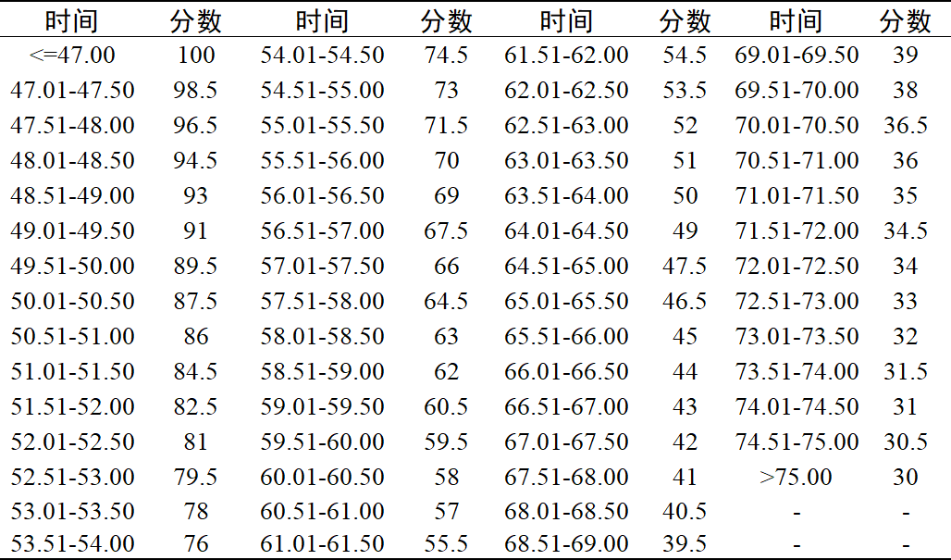

表 3 初中女子甲组综合技术测试评分标准

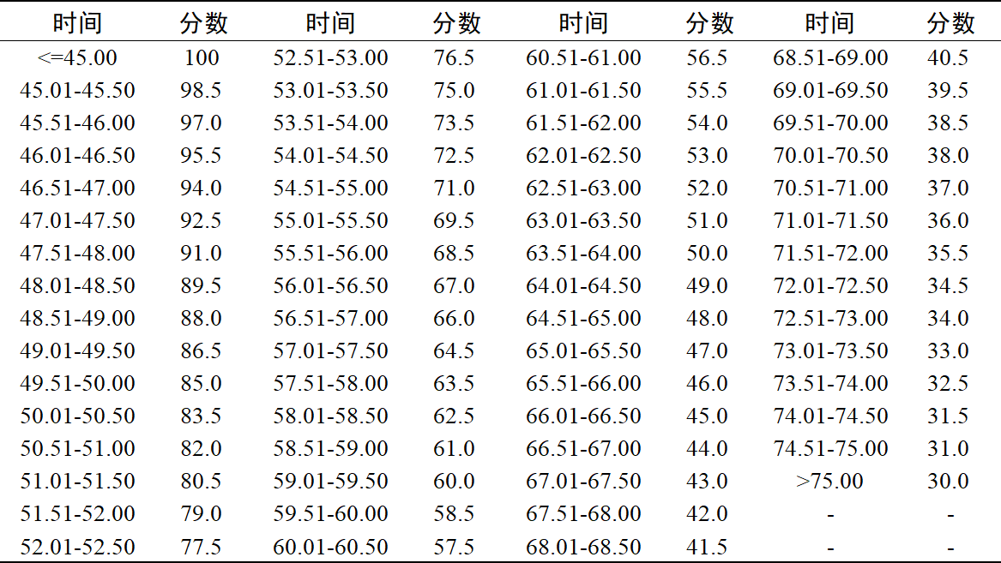

表 4 初中女子乙组综合技术测试评分标准

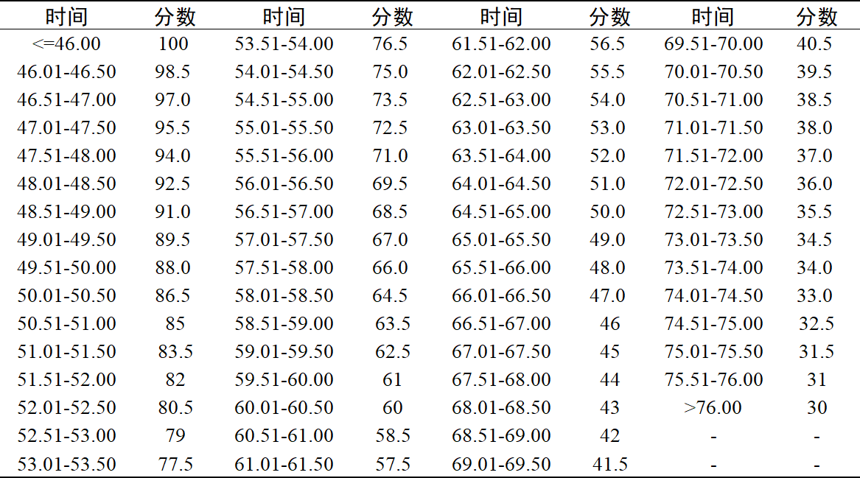

（二）守门员技术能力测试方案

初中组守门员技术能力测试方案主要包括守门员传接球测试和守门员扑接球测试。

1.守门员传接球测试

（1）测试场区

初中组守门员传接球测试场区示意图如图 4 所示。

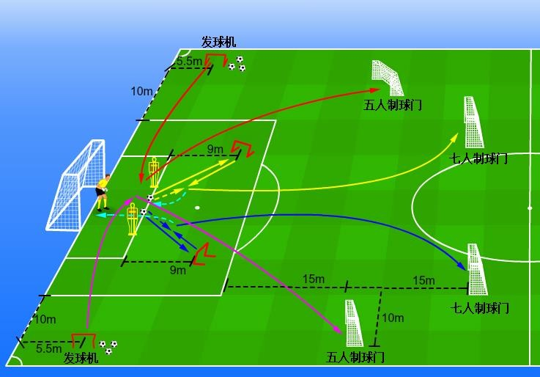

图 4 初中组守门员传接球测试场区示意图

（2）测试流程

①守门员站在球门区线中间，准备开始测试。测试开始后，守门员向两侧挡板其中一个短传球；接短传球后，向两个七人制球门中的一个长传；回到起始点，继续向另一个挡板短传球 1 次，长传球传向另一个球门。

②两次长传球结束后，测试者迅速跑至球门线，准备接左侧发球机的传中球；接球后，向两个五人制球门中的一个手抛球；回到球门线，再接右侧发球机的传中，接球后， 向另一个五人制球门手抛球。

③若因发球机等客观因素导致明显无法接到发球机 的传中球，则再接一次该发球机的传中球，测试总时间延长5s。

（3）测试要求

①传球时不限左右脚（手），第一落点在球门内有效。

②若测试者未能成功接到高空球，则在球门内取备 用球，进行手抛球；

③该测试满分 50 分，每个有效长传球和手抛球得分为 10 分，每个有效接空中球得分为 5 分，每人测试 2 次。

④该测试每人 2 次机会。整个测试需在 40s 内完成（ 延长时间的情况除外），若超时，则仅计算规定时间内的得分，超时时间内所得分数无效。

2.守门员扑接球测试

（1）测试场区

初中组守门员扑接球测试场区如图 5 所示。

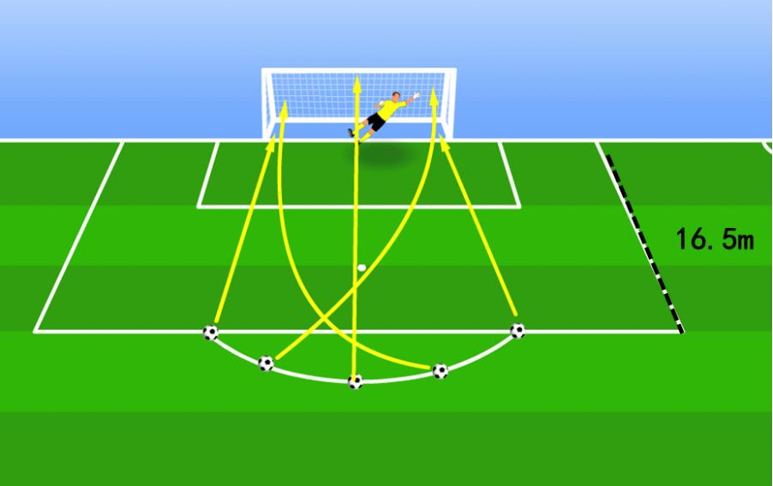

图 5 初中组守门员扑接球测试场区示意图

（2）测试流程

守门员站在球门线上，准备扑接 5 次来自罚球弧线上、射中球门的有效射门球（含地滚球、半高球、高球以及需要倒地扑救的球）；每次扑接球满分为 10 分；专家组根据评分标准对守门员扑接球动作进行主观技术评价。

（3）测试要求

若射门未在球门范围内，则增加 1 次射门，直到射门在

球门范围内；该测试每人 1 次机会。

（4）评分标准

初中组守门员扑接球测试的评分标准如表 5 所示。

表 5 初中组守门员扑接球测试评分标准

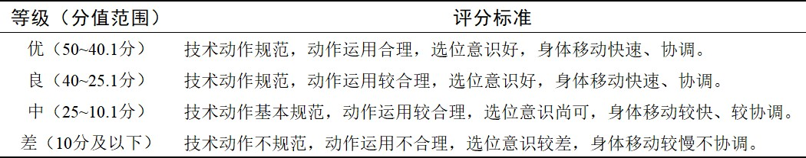

三、高中组

（一）非守门员技术能力测试办法

高中组非守门员技术能力测试方案为综合技术能力测试，是可以考查速度、带球跑、运球变向、传接球、射门、 速度耐力等多种专项技术和身体素质的综合测试方案。

1.测试场区

高中男子组和高中女子组综合技术测试的场区，分别如图 1 和图 2 所示。

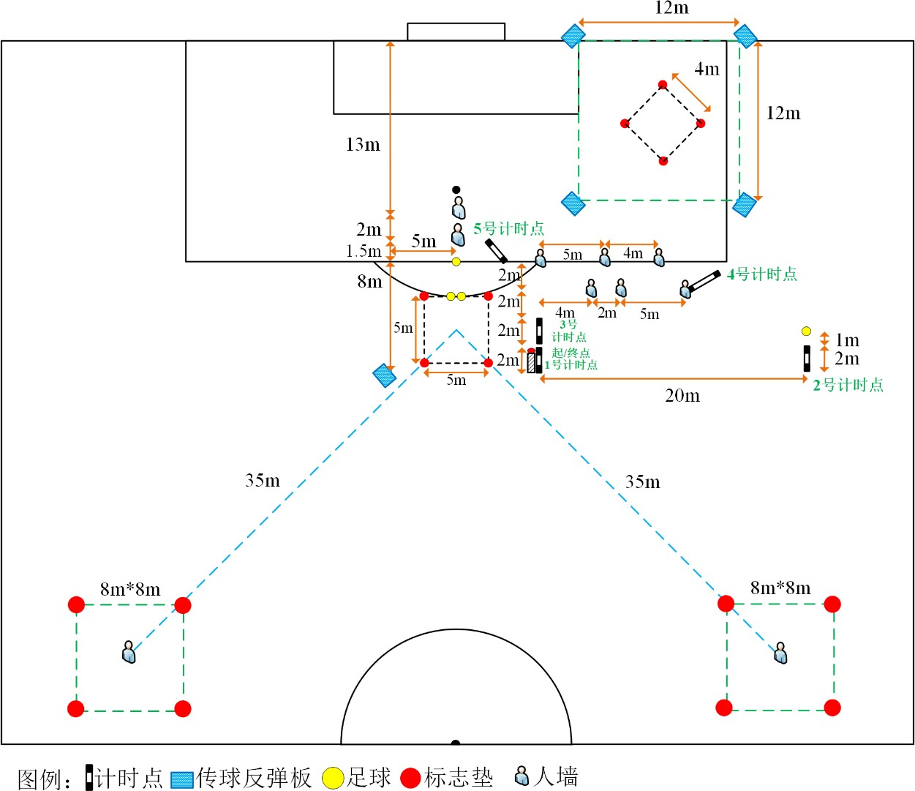

图 1 高中男子组综合技术测试场区示意图

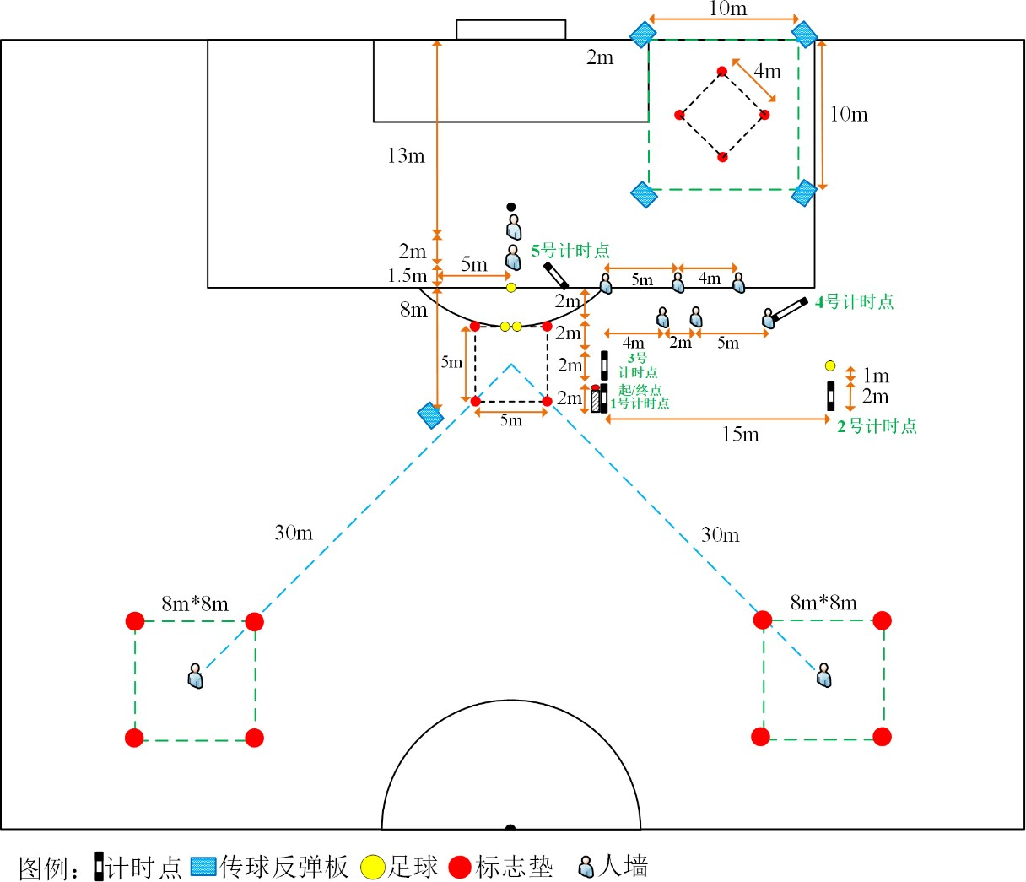

图 2 高中女子组综合技术测试场区示意图

2.测试流程

（1）测试开始后，按下按钮，到指定位置拿球（共 2 颗），向两侧目标区域长传球，不限左右脚，要求向两侧目标区域各传球 1 次。

（2）长传球结束后，立刻进行冲刺跑测试，穿过计时点。

（3）拿球后进行直线带球跑测试，穿过计时点。

（4）进行运球变向测试，穿过计时点。

（5）在规定的 4m*4m 传球区域内，按反弹板顺序（或指示灯亮灭）进行传接球测试，共传接 4 次，穿过计时点。

（6）运球前进，在规定位置之前，向反弹板传球，然后接空中球。

（7）接空中球后进行射门测试（左右脚各 1 次）；射门测试结束后，冲刺返回起点，按下开关，结束测试。

3.测试要求

（1）长传球第一落点在目标区域内（包括边界线）得 5 分

在目标区域外不得分，长传球满分 10 分。

（注：长传时，球必须位于规定传球区域内，且处于滚动状态。若传球时，球在规定传球区域外或处于静止状态， 此次传球成绩无效。若球超出传球区域，可运球返回传球域内再进行长传球；两次传球必须分别传向两侧区域各 1 次，若向同一侧目标区域传球 2 次，仅计入第 1 次传球的成绩）。

（2）测试过程中，凡是未按指定路线穿过计时点，成绩均无效。

（3）运球变向测试中不能漏桶，球和身体可触碰标志桶， 但不能碰倒，否则成绩无效。

（4）传接球测试中，必须在规定区域内传球，接球区域不限。若未在规定区域内传球，需重新运球回到区域内，再次向反弹板传球。若传球未击中反弹板，需运球回到规定区域内，再次向反弹板传球，直到击中。

（5）每射入一球得 5 分，射中目标布得 2 分，未射中球门范围内不得分。

（6）整个测试不允许用手触球，否则成绩无效。

（7）每人 2 次测试机会，取最好成绩。

4.评分标准

高中男子组和高中女子组综合技术能力测试的评分标准

分别如表 1 至表 4 所示。在高中组综合技术测试中，由于长传球和射门得分的满分均为 10 分。因此，该测试的分为时间得分加长传得分加射门得分，满分为 120 分。

表 1 高中男子甲组综合技术测试评分标准

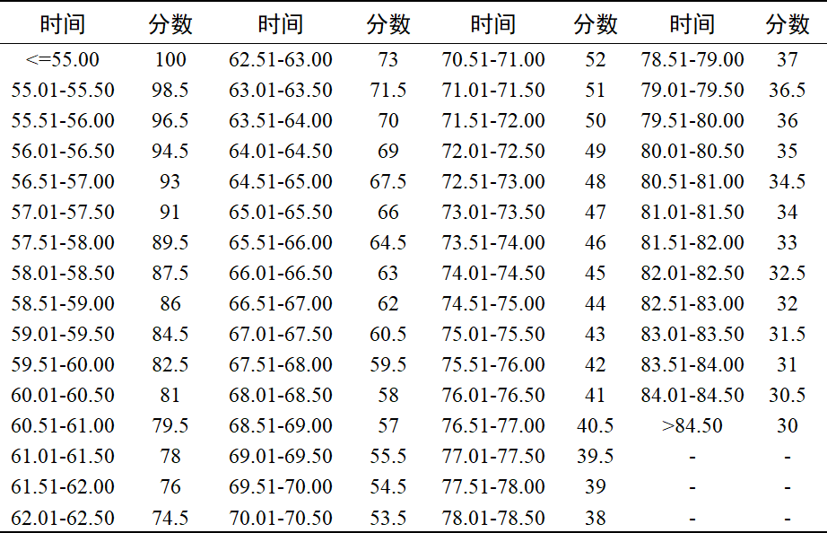

表 2 高中男子乙组综合技术测试评分标准

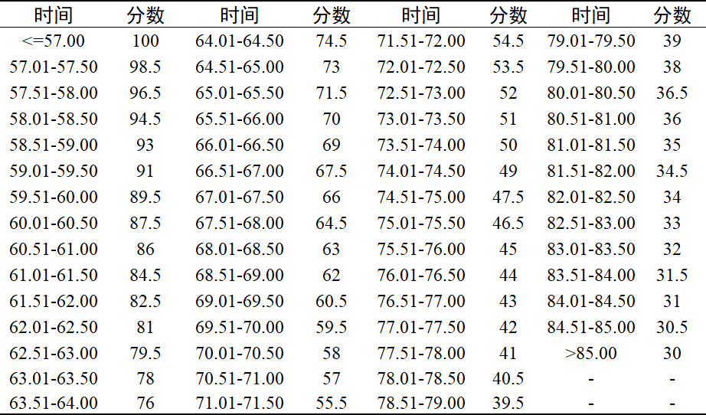

表 3 高中女子甲组综合技术测试评分标准

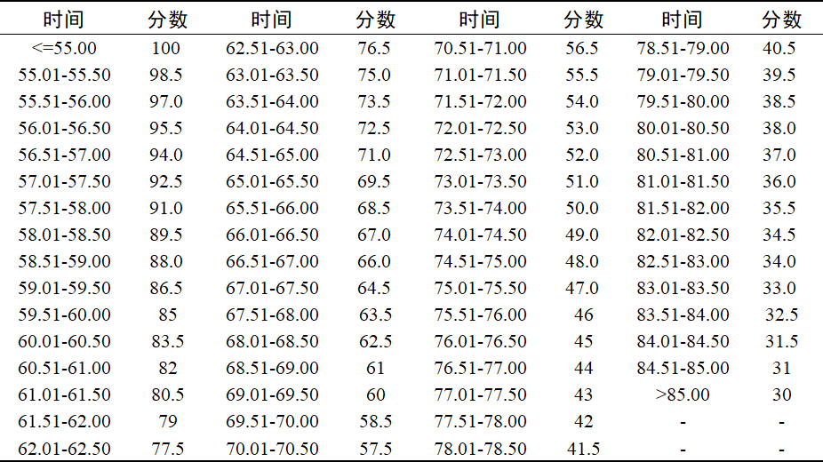

表 4 高中女子乙组综合技术测试评分标准

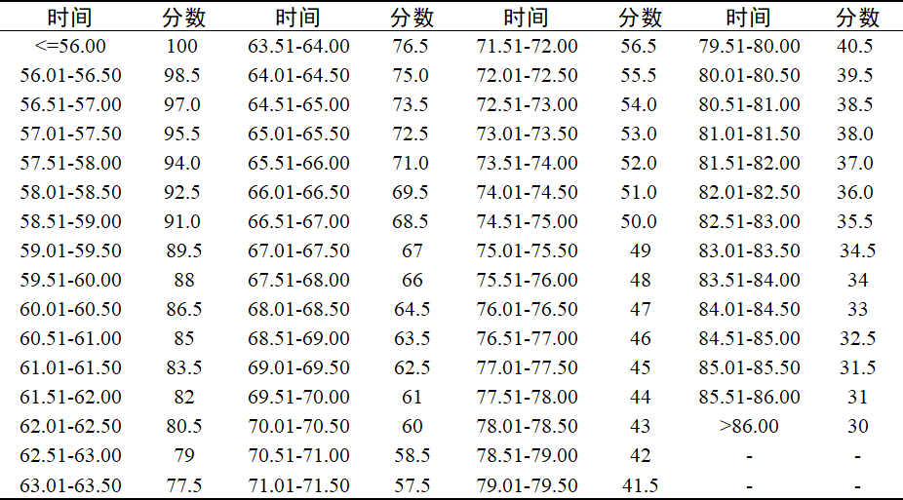

（二）守门员技术能力测试方案

高中组守门员技术能力测试方案主要包括守门员传接球测试和守门员扑接球测试。

1.守门员传接球测试

（1）测试场区

高中组守门员传接球测试场区示意图如图 3 所示。



图 3 高中组守门员传接球测试场区示意图

（2）测试流程

①守门员站在球门区线中间，准备开始测试。测试开始后，守门员向两侧挡板其中一个短传球；接短传球后， 向两个七人制球门中的一个长传；回到起始点，继续向另一个挡板短传球 1 次，长传球传向另一个球门。

②两次长传球结束后，测试者迅速跑至球门线，准备接左侧发球机的传中球；接球后，向两个五人制球门中的一个手抛球；回到球门线，再接右侧发球机的传中，接球后， 向另一个五人制球门手抛球。

③若因发球机等客观因素导致明显无法接到发球机 的传中球，则再接一次该发球机的传中球，测试总时间延长5s。

（3）测试要求

①传球时不限左右脚（手），第一落点在球门内有效。

②若测试者未能成功接到高空球，则在球门内取备用球，进行手抛球。

③该测试满分 50 分，每个有效长传球和手抛球得分为 10 分，每个有效接空中球得分为 5 分。

④该测试每人 2 次机会。整个测试需在 40s 内完成（ 延长时间的情况除外），若超时，则仅计算规定时间内的得分，超时时间内所得分数无效。

2.守门员扑接球测试

（1）测试场区

高中组守门员扑接球测试场区如图 4 所示。



图 4 高中组守门员扑接球测试场区示意图

（2）测试流程

守门员站在球门线上，准备扑接 5 次来自罚球弧线上、射中球门的有效射门球（含地滚球、半高球、高球以及需要倒地扑救的球）；每次扑接球满分为 10 分；专家组根据评分标准对守门员扑接球动作进行主观技术评价。

（3）测试要求

①若射门未在球门范围内，则增加 1 次射门，直到射门在球门范围内。

②该测试每人 1 次机会。

4.评分标准

高中组守门员扑接球测试的评分标准如表 5 所示。

表 5 高中组守门员扑接球测试评分标准



四、各组竞赛表现评价指标细则

（一）小学组

|  |  |  |
| --- | --- | --- |
| 一级指标 | 二级指标 | 评价要点 |
| 技术表现  （20分） | 运控球  （1-5 分） | 1.球性球感熟练，身体协调；2.能有效衔接传球或射门；3.双脚运控球均衡。 |
| 传球  （1-5 分） | 1.传球脚法选择并运用合理；2.传球准确性高，双脚传球能力均衡；3.能通过威胁性传球创造机会。 |
| 接球  （1-5分） | 1.选用合理身体部位接球；2.第一脚触球质量高，有效衔接下一动作；3.能通过接球转身创造更佳进攻机会。 |
| 射门  （1-5分） | 1.射门决策合理（时机、方式、方向）；2.射门技巧及准确性高；3.补射意识。 |
| 战术表现  （20分） | 1V1能力  （1-5分） | 1.1V1 对抗时自信；2.1V1 进攻时，有效运用变速、变向、假动作；3.1V1 防守时， 合理运用时机和身体抢球，延缓或破坏进攻。 |
| 决策  （1-5 分） | 1.进攻时，观察、判断、选择合理（动作、配合）；2.防守时，选择合理防守策略， 预判进攻意图；3.阅读比赛、合理选择攻防位置。 |
| 小组进攻配合  （1-5分） | 1.无球跑位合理、有效；2.进攻配合方式灵活、默契；3.有效完成进攻战术配合。 |
| 小组防守协作  （1-5 分） | 1.防守队员同步移动；2.迅速压迫持球队员，有效延缓进攻；3.选择合理位置封堵、保护或协防。 |
| 体能表现  （20分） | 速度（1-5分） | 1.反应迅速；2.结合球动作快；3.位移速度快（启动、途中）。 |
| 协调/灵敏  （1-5 分） | 1.技术动作流畅、协调；2.急停急转快；3.迅速变换身体姿势和动作。 |
| 耐力  （1-5分） | 1.跑动积极；2.疲劳时，及时到达合理攻防位置；3.反复冲刺能力强 |
| 力量  （1-5分） | 1.重心保持稳定，有效控制身体平衡；2.合理利用身体及力量优势，赢得对抗；3.  疲劳时，技术动作保持稳定。 |
| 心智表现  （20分） | 比赛专注力  （1-5分） | 1.注意力保持集中；2.注意力转换迅速；3.能完成出其不意的技战术行为。 |
| 自信心  （1-5分） | 1.面对强队时不畏惧；2.攻防对抗中，自信果敢；3.失误后仍保持自信。 |
| 情绪控制  （1-5分） | 1.能够冷静面对比分变化等因素；2.能正确对待裁判错漏判；3.发挥失常时，能积极地自我调整。 |
| 意志力  （1-5分） | 1.比赛中意志坚定，作风顽强； 2.疲劳时仍努力参与攻防行动；3.比赛中受轻伤，  仍主动坚持比赛。 |
| 社交表现  （20分） | 沟通交流  （1-5分） | 1.主动与队友沟通，相互呼应；2.能通过沟通有效解决争议；3.主动提出并接受有效建议。 |
| 团队合作  （1-5分） | 1.与队友关系良好，信任队友；2.替补或被换下后仍然关心比赛；3.队友失误或球  队落后时鼓励、不埋怨队友，且积极弥补队友的失误。 |
| 纪律性  （1-5分） | 1.服从整体安排，全力执行攻防战术；2.无非体育道德行为（红黄牌）；3.集体行动，服从球队要求。 |
| 尊重  （1-5分） | 1.尊重比赛规则、对手、裁判；2.尊重教练、队友、工作人员及观众；3.有礼貌地完成赛前仪式和赛后致谢。 |

（二）初、高中组

|  |  |  |
| --- | --- | --- |
| 一级指标 | 二级指标 | 评价要点 |
| 技术表现  （20分） | 运控球  （1-4 分） | 1.球性球感熟练，身体协调；2.能有效衔接传球或射门；3.双脚运控球均衡。 |
| 传球  （1-4 分） | 1.传球脚法选择并运用合理；2.传球准确性高，双脚传球能力均衡；3.威胁性传球创造机会。 |
| 接球  （1-4 分） | 1.选用合理身体部位接球；2.第一脚触球质量高，有效衔接下一动作；3.接球转身创造更佳进攻机会。 |
| 射门  （1-4 分） | 1.射门决策合理（时机、方式、方向）；2.射门技巧及准确性高；3.补射意识。 |
| 头球  （1-4 分） | 1.敢于头球争顶；2.落点判断准确，姿势协调；3.触球部位合理、准确。 |
| 战术表现  （20分） | 1V1 能力  （1-4 分） | 1.1V1 对抗时自信；2.1V1 进攻时，有效运用变速、变向、假动作；3.1V1 防守时，合理运用时机和身体抢球，延缓或破坏进攻。 |
| 决策  （1-4 分） | 1.进攻时，观察、判断、选择合理（动作、配合）；2.防守时，选择合理防守策略，预判进攻意图；3.阅读比赛、合理选择攻防位置。 |
| 小组进攻配合  （1-4 分） | 1.无球跑位合理、有效；2.进攻配合方式灵活、默契；3.有效完成进攻战术配合。 |
| 小组防守协作  （1-4 分） | 1.防守队员同步移动；2.迅速压迫持球队员，有效延缓进攻；3.选择合理位置封堵、保护或协防。 |
| 整体队型保持  （1-4 分） | 1.能选择合理位置和距离；2.具有良好的换位和补位意识；3.与球队攻防行动保持一致。 |
| 体能表现  （20分） | 速度  （1-4 分） | 1.反应迅速；2.结合球动作快；3.位移速度快（启动、途中）。 |
| 协调/灵敏  （1-4 分） | 1.技术动作流畅、协调；2.急停急转快；3.迅速变换身体姿势和动作。 |
| 耐力  （1-4 分） | 1.跑动积极；2.疲劳时，及时到达合理攻防位置；3.反复冲刺能力强。 |
| 力量  （1-4 分） | 1.重心保持稳定，有效控制身体平衡；2.合理利用身体及力量优势，赢得对抗；3.疲劳时技术动作保持稳定。 |
| 柔韧  （1-4 分） | 1.完成技术动作时轻松、灵活；2.动作幅度大；3.能完成多种高难度技术动作。 |
| 心智表现  （20分） | 比赛专注力  （1-4 分） | 1.注意力保持集中；2.注意力转换迅速；3.能完成出其不意的技战术行为。 |
| 自信心  （1-4 分） | 1.面对强队时不畏惧；2.攻防对抗中，自信果敢；3.失误后仍保持自信。 |
| 情绪控制  （1-4 分） | 1.能够冷静面对比分变化等因素；2.能正确对待裁判错漏判；3.发挥失常时，能积极地自我调整。 |
| 意志力  （1-4 分） | 1.比赛中意志坚定，作风顽强；2.疲劳时仍努力参与攻防行动；3.比赛中受轻伤，仍主动坚持比赛。 |
| 取胜欲  （1-4 分） | 1.每次对抗中均具有强烈取胜欲；2.面对不利局面，奋力拼搏；3.面临失败局面时，仍积极全力比赛。 |
| 社交表现  （20分） | 沟通交流  （1-4 分） | 1.主动与队友沟通，相互呼应；2.能通过沟通有效解决争议；3.主动提出并接受有效建议。 |
| 团队合作  （1-4 分） | 1.与队友关系良好，信任队友；2.替补或被换下后仍然关心比赛；3.队友失误或球队落后时鼓励、不埋怨队友，且积极弥补队友的失误。 |
| 纪律性  （1-4 分） | 1.服从整体安排，全力执行攻防战术；2.无非体育道德行为（红黄牌）；3.集体行动，服从球队要求。 |
| 尊重  （1-4 分） | 1.尊重比赛规则、对手、裁判；2.尊重教练、队友、工作人员及观众；3.有礼貌地完成赛前仪式和赛后致谢。 |
| 领导力  （1-4 分） | 1.感染力强，能激发球队动力；2.具有牺牲精神，主动承担团队责任；3.比赛中通过合理言行激励队友。 |

附件5

广州市校园体育赛事活动个人健康卡及承诺书

|  |  |  |  |  |
| --- | --- | --- | --- | --- |
| **所在学校（单位）： 姓名：** | | | | |
| 日 期 | 体温℃ | 本人及家人身体 是否有发热、  咳嗽等症状 | 是否去过中高风险地区 | 粤康码信息 |
| 月 日 |  | 是□ 否□ | 是□ 否□ | 红码□ 绿码□ 无□ |
| 月 日 |  | 是□ 否□ | 是□ 否□ | 红码□ 绿码□ 无□ |
| 月 日 |  | 是□ 否□ | 是□ 否□ | 红码□ 绿码□ 无□ |
| 月 日 |  | 是□ 否□ | 是□ 否□ | 红码□ 绿码□ 无□ |
| 月 日 |  | 是□ 否□ | 是□ 否□ | 红码□ 绿码□ 无□ |
| 月 日 |  | 是□ 否□ | 是□ 否□ | 红码□ 绿码□ 无□ |
| 月 日 |  | 是□ 否□ | 是□ 否□ | 红码□ 绿码□ 无□ |
| 月 日 |  | 是□ 否□ | 是□ 否□ | 红码□ 绿码□ 无□ |
| 月 日 |  | 是□ 否□ | 是□ 否□ | 红码□ 绿码□ 无□ |
| 月 日 |  | 是□ 否□ | 是□ 否□ | 红码□ 绿码□ 无□ |
| 月 日 |  | 是□ 否□ | 是□ 否□ | 红码□ 绿码□ 无□ |
| 月 日 |  | 是□ 否□ | 是□ 否□ | 红码□ 绿码□ 无□ |
| 月 日 |  | 是□ 否□ | 是□ 否□ | 红码□ 绿码□ 无□ |
| 月 日 |  | 是□ 否□ | 是□ 否□ | 红码□ 绿码□ 无□ |
| 月 日 |  | 是□ 否□ | 是□ 否□ | 红码□ 绿码□ 无□ |
| 本人及家人身体不适情况、接触中高风险地区人员情况 |  | | | |
| 考生承诺 | **本人承诺：我将如实填写健康卡，如有发热、乏力、咳嗽、呼吸困难、腹泻等病状出现，将及时向报名单位报告，并立即就医。我将按要求，每天如实上报健康信息及相关情况。如因隐瞒病情及接触史，引起影响公共安全的后果，本人将承担相应的法律责任，自愿接受《治安管理处罚法》《传染病防治法》和《关于依法惩治妨害新型冠状病毒感染肺炎疫情防控违法犯罪的意见》等法律法规的处罚和制裁。** | | | |

**本人签字： 家长签字：**

备注：最后一日为报到当日；参加活动的运动员必须家长签字。其他人员无需家长签字。

附件6

广州市校园体育赛事活动自愿参赛

责任及风险告知书

一、本人（队）自愿报名参加2022年广州市中小学校比赛、活动，并签署本责任书。

二、本人（队）愿意遵守大会的所有规则规定及采取的措施。

三、本人完全了解自己的身体状况，确认自己身体健康状况良好，具备参赛条件，已为参赛做好充分准备。

四、本人（队）充分了解本次比赛可能出现的风险，且已准备必要的防范措施，以对自己（学生）安全负责的态度参赛。

五、本人（队）愿意承担比赛期间发生的自身意外风险责任，且同意对于非大会原因造成的伤害等任何形式的损失大会不承担任何形式的赔偿。

六、本人（队）同意接受大会在比赛期间提供的现场急救性质的医务治疗，但在离开现场后，在医院救治等发生的相关费用由本队（人）负担。

七、本人（队）承诺以自己的名义参赛，决不冒名顶替。

八、本人（队）在新冠疫情常态化防控下，参赛人员要科学做好个人防护，同时必须严格按照大会要求，做好疫情防控有关工作。

九、本人（队）及监护人（代理人）已认真阅读并全面理解以上内容，且对上述所有内容予以确认并承担相应的法律责任。

|  |  |  |  |
| --- | --- | --- | --- |
| 学校全称（盖章） |  | 参赛组别 |  |
| 运动员签名 | 监护人（代理人）签名 | 领队签名 | 日 期 |
|  |  |  | 年 月 日 |

备注：1.本《告知书》为每名运动员单独1份，先由运动员本人及其监护人签字，然后由领队签字，加盖学校公章，最后将所有参赛运动员的《告知书》装订成册，在比赛报到时交给大会。

2.参赛学校要对《告知书》上的签名和盖章的真实性负责。

附件7

广州市校园体育赛事疫情防控和应急

处置工作方案

为做好2022年广州市中小学生体育赛事举办工作，根据广州市疫情防控工作要求，结合《常态化疫情防控期间广东省学生体育赛事工作指引》，特制定本工作方案，请遵照执行。

一、基本原则

（一）严格疫情防控为先。要把广大师生生命安全和身体健康放在首位，严格落实疫情防控要求，科学研判疫情防控风险，赛事过程中坚持“外防输入、内防反弹”，严格落实“四精准”“六分”“一独立”“三全”“五管”的防控要求，做到要求不降、工作不松、力度不减，确保安全。

（二）强化承办单位责任。各项赛事的承办单位要严格落实疫情防控的主体责任，加强对赛事期间不同风险环节的综合评估，科学制定疫情防控方案和应急处置预案，建立赛事调整、延期或者推迟触发决策机制，把疫情防控工作要求细化落实到赛事组织每一个岗位和每一个环节，及时排除风险隐患。

（三）压实属地防控管理。结合本地疫情风险等级和属地疫情防控工作要求，承办单位应按属地要求报批，建立相关风险研判、方案审核、应急响应等工作机制，加强对赛事全过程的监管和防控工作指导。承办学校要发挥卫生健康副校长、卫生健康联络指导员的专业指导作用，与医院定点挂钩，与医院实现发热人群信息共享，在医院建立参赛人员就诊绿色通道。

（四）优化选拔办法和日程安排。承办赛事相关单位要认真研究细化常态疫情防控条件下的赛程工作计划，结合项目特点和参加人员情况，修订完善工作方案，调整优化日程，避免人员聚集。

二、防控措施

（一）疫情期间所有赛事进行全封闭空场模式，要求所有参与人员进行风险评估和14天流行病学监测，报到时提交赛前14天《个人健康卡及安全测试承诺书》，并实行体温检测准入制。禁止临时现场报名参加比赛。各项目承办单位必须制定赛事承办的疫情防控工作方案和应急预案（模板见附件）。正处于隔离治疗期的新冠肺炎核酸检测阳性病例（含确诊病例、无症状感染者），以及隔离期未满的密切接触者、次密切接触者，参赛前14天内有高风险地区旅居史的、14天内有高风险地区所在县（副省级城市和地级市的区、县级市，直辖市的街道）旅居史、14天内有中风险地区及所在乡、镇、街道（直辖市的社区）旅居史、21天内有境外（含港台）旅居史，或有干咳、发热等可疑新冠肺炎症状的人员不得参加。进入比赛现场时须出示48小时以内的核酸检测阴性证明和14天行程卡，按要求佩戴好口罩，配合做好疫情防控工作。

（二）要明确参赛人员旅途防护要求，按照错峰、错时报到原则，细化优化报到方案和报到流程，确保报到不扎堆。

（三）承办方要按照疫情防控要求和参赛人员规模，落实防疫物资储备，保障所需的设施、药品、防护用品等相关物资。要切实加强疫情防控期间物资管理，特别是消毒液、酒精等有毒、易燃物品的管理，落实专人保管，规范操作流程，杜绝中毒、火灾等事故发生。

（四）比赛场所为室内场馆的，应优先打开窗户采用自然通风，有条件的可开启排风扇等抽气装置以加强室内空气流动。每天早、中、晚至少开窗通风3次，每次不少于1小时。同时保持排风扇等抽气装置运转正常，保持室内空气流通。使用集中空调通风系统时，应当确保供风安全充足，所有排风直接排到室外，不使用空调时应当关闭回风通道。

（五）除运动员处于比赛、裁判员处于场上执裁期间以外，所有人员进入比赛场馆须全程科学佩戴口罩，赛场内禁止用餐。严格落实保持社交距离1米以上，发现有人员密集的情况，应及时劝导疏散。

（六）强化场所卫生防控，赛事期间对公共区域（通道、电梯、公共卫生间、食堂等）和公共物品（门把手、器材等）每日清洁消毒。在场次间隙，对比赛场地和竞赛器材再次进行消毒。确保清洁消毒等达到相关要求，消毒方法参照《消毒剂使用指南》（国卫办监督函〔2020〕147号）执行，并在适当区域设置临时隔离点。

（七）严格落实分散就餐和错峰就餐，采取有效的分流措施，避免人员密集和聚餐活动。参赛人员和工作人员按分批次、分桌就餐或采取送餐至各自场所分开就餐。

（八）承办单位要严格遵守疫情防控“日报告”“零报告”制度，各参赛队防疫责任人每天对所属人员健康状况进行监测并做好记录（裁判长负责全体裁判员健康监测，承办单位负责人负责其所在单位参与赛事活动相关人员健康监测），确保不漏一人、随时备查。如发现有疑似新冠肺炎等传染病早期症状（如发热、乏力、干咳、呕吐、腹泻等）和异常情况的，立即隔离并报竞（组）委会。

（九）各承办单位要在主办单位及属地疾控部门的指导下制定应急预案，对全体工作人员和参赛人员开展疫情防控知识和防控要求的普及教育，明确规范流程和突发事件应急处理要求。

（十）属地疫情防控领导机制如有其他要求的各承办单位和参赛人员须严格遵照执行。

三、应急处置

（一）建立应急沟通机制。各承办单位要加强与当地卫生健康、疾控和医疗机构等部门联动，一旦发现异常情况要及时上报并启动赛事应急预案，做好现场管理，配合疾控部门和医疗机构采取隔离与诊疗措施，同时，协助疾控机构开展对密切接触者等的追踪调查工作。

（二）建立熔断机制。当选拔、训练现场出现疑似病例，导致比赛无法继续时，可由相关负责人下达赛事取消及疏散隔离指令，开放所有疏散口，引导相关人员有序离场，等待疾控机构人员指导赛事工作人员和参赛人员有序离场。

（三）设立隔离观察区域。当有人员出现可疑症状时，及时到该区域进行暂时隔离，并报告学校疫情报告人，报当地疾控部门，按照相关规范要求安排就近就医。

（四）封闭相关区域并进行消毒。发现可疑症状人员后，立即隔离其活动区域，严禁无关人员进入，同时在专业人员指导下对其活动场所及使用物品进行消毒。配合有关方面做好密切接触者防控措施。

（五）做好发现病例后的应对处置。始终严格内防扩散、外防输出的防控措施，配合防控部门加强流行病学调查、密切接触者追踪管理、疫点消毒等工作。

（六）做好选拔活动的安全应急处理。密切关注赛事期间复杂天气变化，视情合理调整时间、场地和内容；加强赛场环境管理，做到安全巡查全覆盖，防止打架斗殴、火灾、触电、溺水等事件发生，积极营造健康向上、和谐文明的学生体育赛事活动氛围。

XX活动疫情防控和应急预案

（模板）

为贯彻落实中共中央、国务院关于疫情防控的决策部署和省委省政府、市委市政府工作要求，统筹推进新冠肺炎疫情防控和正常教育教学工作，坚持“非必要不举办、谁举办谁负责、防控优先”原则，严防常态化下疫情在大型群众性活动内传播，保障师生生命安全和身体健康，根据《广东省大型群众性活动新冠肺炎疫情常态化防控工作指引》，特制定本疫情防控和应急预案。

一、主要防控措施

（一）成立疫情防控工作领导小组

组建由xx（单位）联合组成的疫情防控工作领导小组，主动对接属地卫生健康部门，认真制定并严格落实活动疫情防控方案和应急预案，建立场所内感染控制与隔离制度、流程并组织实施，开展岗前培训，使活动工作人员熟悉防疫要求和应急处置流程。领导小组设立组长一名，由xx担任，组长对疫情常态化防控实施统一指挥。各岗位负责人任组员（xx），协助组长做好疫情防控常态化各项统筹协调工作，贯彻落实各项防控及应急处置措施的执行情况。

（二）场所防控管理

1.活动现场位于xx，可容纳xx人。活动场地划分为测温区、活动区、临时隔离区等，划设人员出入动线。活动当天座位分x个区域，区域之间保持5米的安全距离，同时按要求控制上座率，设置交叉隔座，保证1米以上的安全距离。（负责人：xx）

2.活动前按照工作指引对活动场地、休息区域、接待区域、公共卫生间、公共交通工具、电梯等场所和环境表面进行通风、清洁消毒，并保持环境整洁卫生。（负责人：xx）

3.根据活动规模和人员数量储备足够的疫情防控物资，包括消毒设备、消毒用品、口罩、手套、洗手液等。（负责人：xx）

4.在相对独立、通风良好的位置设置临时隔离室，用于初测体温≥相对独立℃人员的体温复测和待送人员停留，并配备必要的设施设备。（负责人：xx）

（三）人员健康管理

1.健康筛查。各单位在活动前，对计划参加活动人员（包括工作人员）进行旅居史、接触史和身体健康状况等筛查。拟参加活动人员如为正处于隔离治疗期的新冠肺炎确诊病例、疑似病例、无症状感染者，以及隔离期未满的密切接触者、密切接触者的密切接触者，或报到前 14 天内有国内中高风险地区、境外（含港台）旅居史，或有干咳、发热等可疑新冠肺炎症状的人员不得参加活动。（负责人：xx）

2.扫码测温。对当天参加活动人员，核验“健康码”，检测体温，查验为红码或出现发热、干咳等症状人员，严禁参加活动。（负责人：xx）

3.个人防护。参加活动人员需做好自我健康监测，配合做好体温检测，全程佩戴口罩，保持安全距离，加强手卫生，注意咳嗽礼仪。（负责人：xx）

（四）餐饮管理防控措施

1.就餐区设置。活动现场原则上不安排就餐区。如需设立就餐区，应通过采取减少桌椅摆放、间隔1米、错位就餐等措施，适当加大就餐者之间的距离。（负责人：xx）

2.加强食品卫生管理。食品储藏防止交叉污染，食品加工制作符合要求，食品加工场所清洁卫生，用餐提供公筷公勺餐具。（负责人：xx）

3.用餐环境清洁卫生。做好炊具、餐具的清洁和消毒工作，垃圾分类处理，及时清运，做好就餐区通风消毒。（负责人：xx）

二、应急处置

（一）疑似症状人员处置。如发现活动中有人员出现发热、干咳、乏力等新冠肺炎可疑症状时，应避免继续接触他人，做好防护并送当地发热门诊就诊排查。（负责人：xx）

（二）病例处置。核酸筛查阳性病例在做好防护的前提下应立即转送当地指定医疗机构就诊排查，积极配合当地疾控中心做好流行病学调查，尽快查明可能的感染源；在当地疾控中心的指导下，依法依规、精准管控，科学划定防控区域范围至最小单位，果断采取限制性防控措施。（负责人：xx）

（三）终末消毒。病例可能污染的相关场所在当地疾控中心指导下，进行终末消毒，空调通风系统进行清洗消毒。（负责人：xx）

（四）其他处置措施。密切接触者和场所管控按照最新防控方案和我省相关应急处置预案做好防控措施。（负责人：xx）